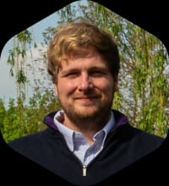

Moin Moin,
mein Name ist Prof. Dr. Jan Christian Schlüter und ich sowie meine Familie werden,
im nächsten Jahr nach Bremke in das ehemalige Pfarrhaus ziehen.
Die Kirche ist für mich ein zentraler Bestandteil unserer Gesellschaft und hat eine stützende Wirkung für uns alle.
Neben dieser, sind für mich die Liebe an sich sowie die unermessliche Liebe Gottes und die Vergebung unser Sünden eine der wichtigsten Botschaften die unsere Kirche verkündet.
Besonders in einem Dorf sollte die Kirche ein Fundament der Begegnung, Gemeinschaft und auch des freudigen miteinander sein.
Ich bin ein guter Organisator und würde mich freuen im Kirchenvorstand anzupacken. Mein Ziel ist unter anderem im Landkreis Göttingen die familienfreundlichste Kirchengemeinde zu werden.

